實驗一、滴定實驗
一、原理：利用酸鹼反應中和時，其當量數相等，本題HCl及NaOH均為一價，故體積莫耳濃度(M)與當量濃度(N)相等。
酸的當量數＝酸的當量濃度(N_{a})酸的容積數(升)V_{a}
鹼的當量數=鹼的當量濃度(N_{b})鹼的容積數(升)V_{b}
即 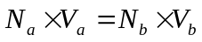
故以未知濃度鹼液標定基準固體酸試劑，達到中和時，其酸與鹼的當量數即相等。
即
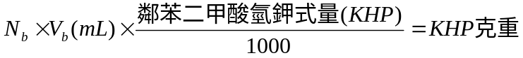
同理未知濃度之酸液用基準鹼試劑標定亦同

二 操作步驟:
※注意：操作前，所有玻璃器皿，內外均用刷子以玻璃清潔劑刷洗乾淨後，自來水沖淨繼以蒸餾水淋洗淨，稱量瓶以面紙拭乾(若有烘箱再烘乾更佳)滴定管倒立，夾在滴定管夾上，燒杯、錐形瓶未乾，即可用。吸量管初吸液時，應吸該液潤洗2-3次，再吸至刻度，濃度才不受影響，酸、鹼廢液先收集在不同之燒杯內，實驗完畢再一起倒在指定廢液桶內。
1.標準0.25 M NaOH溶液之標定：
1-1.取鐵氟龍活栓滴定管加入剛配之鹼液5至l0 mL，滴定管頭尾，左右上下，並同時旋轉潤洗管內(勿用手指塞住管口潤洗)，約三次，每次鹼液均捨棄，再充滿之，並注意管嘴內有否氣泡存在，若有；大開速關，即可免除，記下滴定管之初讀數至小數點後二位。
1-2.於精密電子天平，用稱量瓶精稱苯二甲酸氫鉀(KHP)基準試劑約1克，精確至0.1 mg(設為1．3233g)後倒入250 mL錐形瓶，稱量瓶及殘餘再次精稱，前後重相減即為倒入瓶中之量。之後用250 mL量筒加入約100 mL蒸餾水，旋搖溶解KHP，並加入2滴適量的指示劑液，再以步驟1-1裝妥鹼液之滴定管標定之，至溶液變色且不褪色（維持15秒以上）為止，記下滴定管終讀數至小數點後二位。
2.標準 0.25 M HCl溶液濃度之標定：
2-1.於標準0.25M HCl溶液中，每次取5~l0mL此酸如上述潤洗另一鐵氟龍活栓滴定管三次，均各捨棄後充滿之，並注意管嘴處留有氣泡否，若有時即活栓大開即關，即可消除（不消除時會影響滴下毫升數），記下滴定管初讀數至小數點後二位。
2-2.將安全吸球小心套入25mL球形吸量管，步驟1之NaOH試液少量潤洗二、三次後再吸滿25.00 mL放入一未用之250 mL錐形瓶（注意利用安全吸球吸放至25mL再拆球垂直洩空，停留15秒後即移開錐形瓶外），再加入蒸餾水50 mL（用250 mL量筒）及2滴適當之指示劑，再以步驟2-1標準HCl溶液滴定至溶液變色（維持15秒以上）為止，讀取滴定管終讀數，並記錄之。
3.試液濃度之滴定：
3-1.另取一未用之25mL球形吸量管，小心套上安全吸球，吸取學校準備之乙酸鈉試液少量潤洗二至三次再吸滿25.00 mL，放入另一未用之250 mL錐形瓶（仍注意吸量管之使用，否則容積即不等於25mL），再加入50mL蒸餾水及2滴適當之指示劑。
3-2.選擇使用NaOH或HCl標準液進行滴定。並記錄滴定時所消耗之用量
3-3.重覆步驟二次。
三、參考資料：
指示劑的變色範圍：
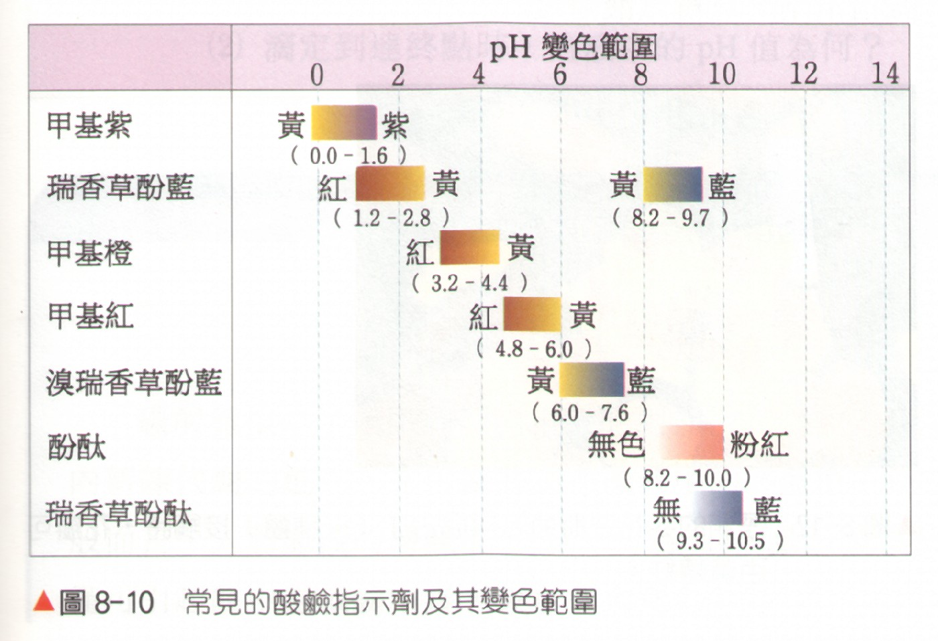

實驗結果報告：
年 班 座號： ：姓名
1.標準NaOH溶液之標定：
(1)苯二甲酸氫鉀基準試劑精確重量＝ 。
(2)所使用的指示劑名稱： ；
滴定終點的顏色變化為： 。
(3)NaOH溶液滴定耗用量＝ 。
(4)標準NaOH溶液的濃度應為（須列出計算式）

2. 標準HCl溶液之標定：
(1)使用 M NaOH溶液，共取體積 mL。
(2)所使用的指示劑名稱： ；
滴定終點的顏色變化為： 。
(3)HCl溶液滴定耗用量＝ 。
(4)標準HCl溶液的濃度應為（須列出計算式）

3.乙酸鈉溶液的滴定及滴定曲線
吸取學校準備之乙酸鈉溶液 25 mL。
選用的指示劑為： ；
滴定終點顏色變化為： 。
消耗的標準液 （NaOH或HCl溶液），體積＝ 。
乙酸鈉的濃度為： 。（須列出計算式）

